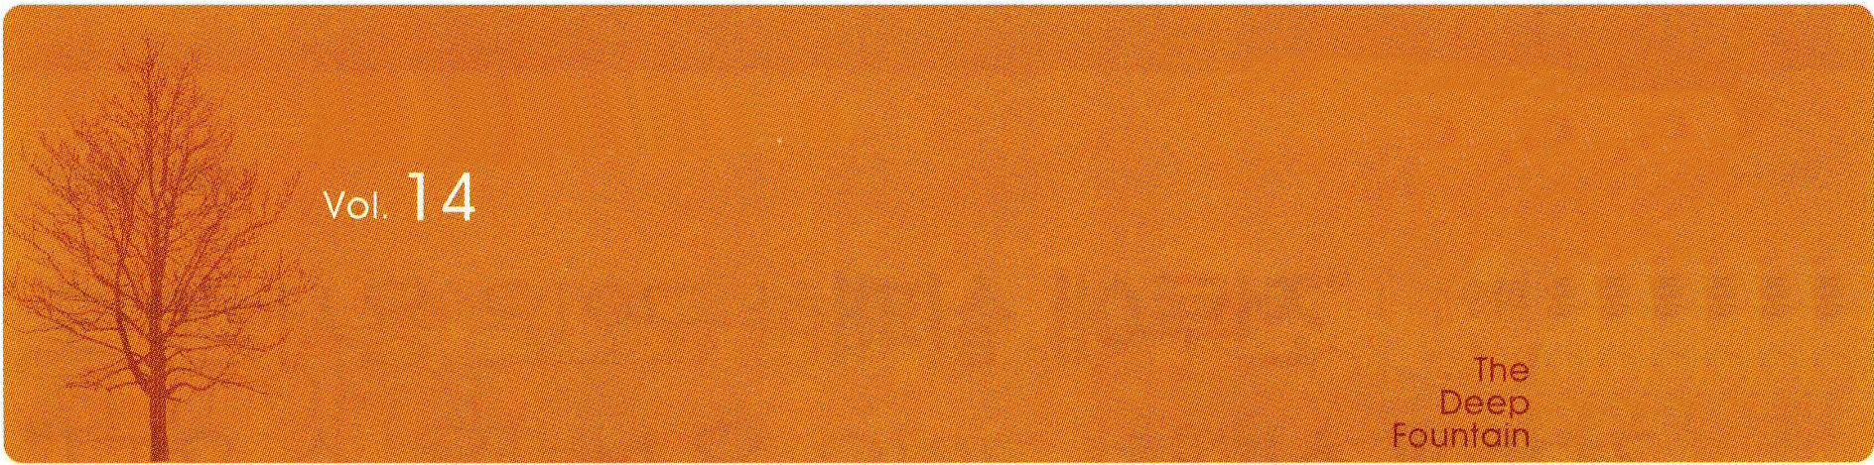



重職者の手紙｜週刊誌

＊幸せを探すあなたへ

なぜ人間は、神様に
会うことができないのでしょうか

いったい私の人生の意味は何なのだろうか。もしかして、あなたは、確かな理由なく、なんとなく生きていっているのではないでしょうか。「はたして、このように生きていて良いのだろうか」と悩みながら生きる人々、「これは私の運命だ」とあきらめて生きていく人々。熱心に生きていたのに、何の理由もなく、ある日突然、襲ってくる虚しさに苦しめられる人々、時には宗教を探して、熱心にしてみるのですが、隠された問題は解決されず、自分自身が崩れてしまうほど、失敗を味わったり、荒れてしまった精神と心で、極端な選択をする人々‥･人々は、みなそれぞれ、幸せを探しているのに、なぜ幸せを見つけることができないのでしょうか。

人間の不幸の本当の理由を知っていますか。魚は水の中にいて、木は地面に根をおろしてこそ幸せだという事実は、子どももみんな知っています。それと同じように、人間も神様を離れては、一瞬も幸せに暮らすことができないように創造されました。つまり、人間が不幸な理由は、神様を離れたためだということです。神様に会えば、すべての問題が解決されるはずなのに、なぜ人間は神様に会うことができないのでしょうか。

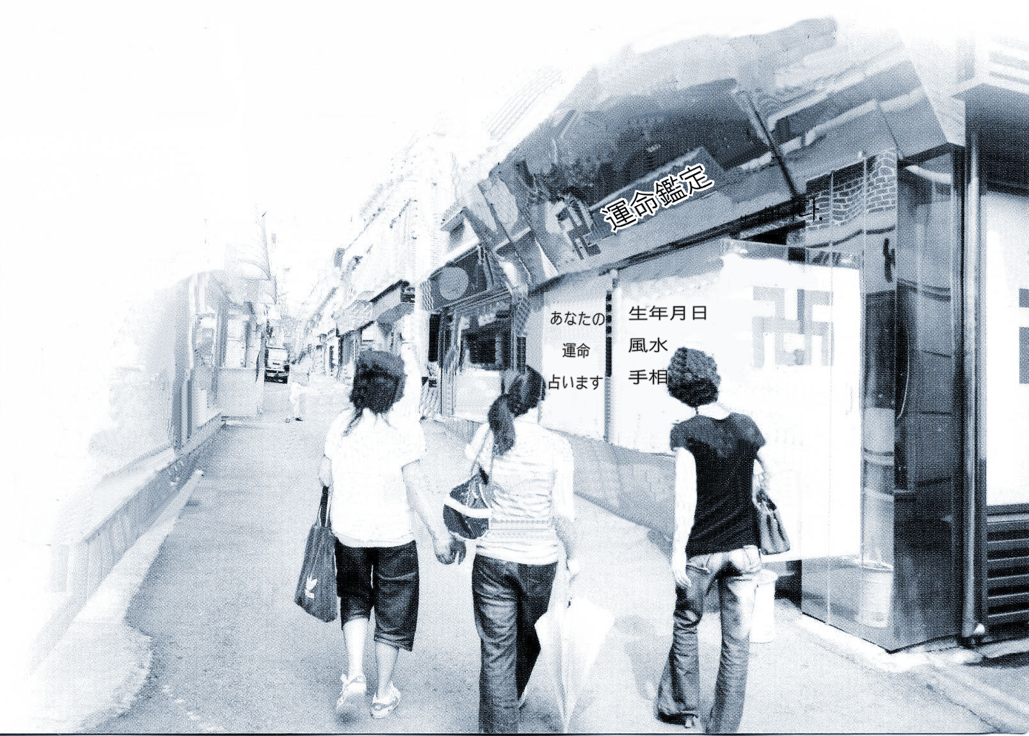
神様を離れているためです。ここから、すべての失敗と不幸が始まるのです。信じても、信じなくても、私たちの生死、災いと幸いを治めておられる方は、神様です。それなら、私たちが一番良く知るべき方は神様なのですが、人々は、神様についてあまり知りません。神様を離れてから、あなたも知らない間に、間違いなくサタンにだまされて、あらゆる病気と問題とのろいに、押さえつけられています。知識と知恵も暗くなって、神様を知ることができなくなってしまいました。それで、人々は神様に会うために、本能的にもがくのです。ある人は真実に生きることによって、ある人は宗教を探して、ある人は奥深い哲学を持って、もがいてみるのですが、押し寄せてくる災いと呪い、霊的問題から抜け出ることはできず、その結果は、失敗と虚しさで終わるようになります。なぜでしょうか。原罪を知らないからです。原罪とは、サタンの誘惑にだまされて、神様を離れたことです。アダムが堕落した後、すべての人間は原罪の下に生まれるようになりました。これは、ただ神様だけが解決できる問題です。それで、救われていない人は、神様に会うことができないのです。先に救われてこそ、神様に会えます。救いとは、サタンと罪、地獄の勢力から解放されて、神様の子どもになることです。

死んだ人が動くことができないように、死んだ霊は努力しても、何の役にも立ちません。救われていない者の努力は、外側の変化にしか過ぎません。この努力は良いことなのですが、救いに値する価値はありません。この世には、天国を得るのに値するものはありません。自分の努力で死んだ霊を生かすことはできず、他人の助けでも霊を生かすことはできず、サタンに勝つ英雄は、この世には誰も送られていません。それで、救いはただ神様の恵みによって、信仰によって受けることができるのです。神様は、前もって約束されたとおり、イエス・キリストを送ってくださって、人間を救おうとしてくださいました。今、この時間にイエス様を信じて受け入れる瞬間、神様の子どもの身分に変わり、暗やみと地獄、罪とサタンの力から永遠に解放され、幸せな人生に完全に変わるようになります。

「愛の神様。私は罪人です。イエス様がキリストとして来られて、十字架で死んでくださり、復活されて、罪と死とサタンの力を砕いて、私の人生のすべての問題を解決してくださった事実を信じます。今、心の扉を開けて、イエス様を私の救い主、私のキリストとして受け入れます。今から私を導いてくださって神様の子どもの祝福を味わって生きるようにさせてください。イエス・キリストの御名によってお祈りします。アーメン」

02
重職者の手紙 2008年4月25日vol.14

＊The Leader’s Time

重職者の祝福―見張り人｜「戦闘に失敗した兵士は許されても、
警戒に失敗した兵士は許されることはない」

４月19日に、アメリカのキャンプディビッドで韓米首脳会談が開かれた日、アメリカのすべての主要メディアと新聞は、訪米中の法王の一挙手一投足を中継することに余念がなかった。アメリカの歴史上、はじめて大統領が直接、空港に出迎えに行き、ニューヨークのヤンキーススタジアムで開かれたミサの入場券を手に入れるためには、闇取引が行われたということだ。ホワイトハウスで開かれた歓迎式で、ベネディクト法王は、2003年にあったアメリカの一部の聖職者が犯した少年への性的虐待事件を謝りながら、「私は友として、福音の伝道者として、アメリカの巨大な多元主義を尊敬する者として来ました」と語った。

だれが、何を話すのか。これに従って、すべてのことが違ってきます。神様は聖書を通して3つの重要な事実を語っておられます。最初に「なぜ、この世には願ってもいないのに、苦しみや災いが続くのか。宗教がこれほど多くあるのに、なぜ地球での不幸は日々増えていくのか。社会を救おうと乗り出した宗教指導者まで堕落する理由は何なのか」それは、まさしくサタンの存在と働きのゆえです。サタンはいつでも人間の欲望とむさぼり、高慢を利用して問題を起こし、結局、人間を罪と呪いの中に陥るようにさせ、滅ぼします。二つ目に、それで、聖書で一番強調するのが、このサタンをうち砕いて、人間を罪と呪いから救い出すキリスト(福音)なのです。三つ目。この祝福を味わう方法も知らせてくださいました。今から祈りで「イエスがキリスト」という事実を体験するのです。すべての問題と環境の前で「イエスがキリストだ!」と告白すれば、この奥義を体験することができます。また、答えの門が開かれ、神様の国が臨むようになります。このことを続けて味わう方法が聖霊充満です。私たちの弱さをご存知なので、世の終わりまで、永遠に聖霊でともにいると約束してくださいました。

それなら、私は誰なのでしょうか。この約束を知っている人を、見張り人(Watchman)と呼びます。どんな見張り人でしょうか。最初に、祈りの見張り人です。神様は1秒も、のがさないで見張り人を覚えておられ、終日終夜、答えておられます。サタンに奪われた全てを回復して、世界を変化させながら、さらに重要な次の世代と未来のために、RUTCの通りを整える最高の祝福の人が、まさに重職者と伝道者です。二つ目、伝道の見張り人です。単なる伝道ではありません。使徒の働き2章で答えられた5つの力を持って、未信者に力を与えて生かす見張り人です。謙虚でありながら、静かにアナニヤのように、一つの地域を責任を持って生かす伝道の見張り人です。三つ目、癒しの見張り人です。世の中には、常識では理解できない、あまりにもおかしな事件があふれています。隠された霊的問題の奥義を分かる者がなくて、言ってあげる者もいません。それで、福音の光だけ照らしてあげれば、生き返ります。サタンが砕かれて、暗やみが離れれば、呪いはなくなります。これほどの愛国はありません。ここに皆さんが主役なのです。
何より重職者は、一つの地域、一つの国を生かす地教会の目標を持って挑戦すれば、神様は唯一性の答えで働いてくださるでしょう。

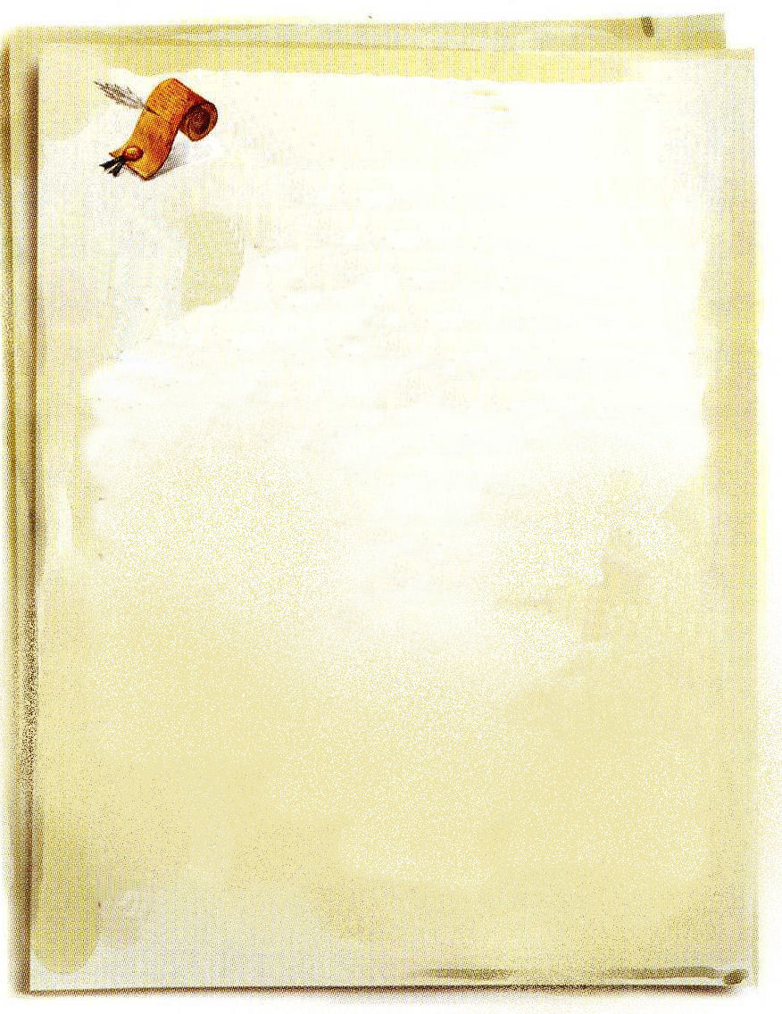

伝道者の祈り

滅びるしかない場にいた私たちを救い、時代の
伝道者として召されたことを感謝します。再び、
過去の呪いの中に陥らないように、力を与えて
ください。今日、私たちが聖霊充満の力を受けて、
現場に弱い者、病気になった者、重荷を負って疲れた
者、もしかしたら罪を犯して堕落して倒れた者が
いたら、その人々を生かす証人として立つことが
できますように。祈り、伝道、癒しの見張り人として、
初代教会のミッションホームにあった証拠が私たちの
家庭と現場で起きますように。イエス・キリストの
御名によってお祈りします。アーメン

03
2008年4月25日vol.14 重職者の手紙
＊今週の黙想

最高に美しい人生、家庭を願いますか

「この世で一番美しいものは、祈りの手である」と、ドイツのニュルンベルク博物館に展示してあるアルブレヒト・デューラー（Albrecht Durer）の「祈りの手」(Praying Hand)に込められた逸話は、作品と同じくらい見る人に幸せな感動を与えます。デューラーは、自分の成功のために献身して、画家になるチャンスを逃してしまった友だちの「ハンス」に対する愛と感謝を込めてこの絵を描き「祈りの手が最もきよい手で、最も偉大な手であり、祈る場が最も大きな場であり、一番高い場である」と告白しました。

永遠な祝福を残した人生
誰にでも一度の人生はあります。そして、誰にでも一度の人生しかありません。その中で、デューラーとハンスのように美しい人生の足跡を残す人がいますし、考えるのもいやな足跡を残す人もいます。今日だけでなく、未来を見ることができる余裕、現実ではなく、来るはずの結果を見ることができる目、この世に唯一永遠なものは福音なので、完全福音、完全宣教で行くことができる人生、この小さい差が、永遠の差をもたらすようになります。神様のみことば、神様の力、神様の計画、神様の答え、神様の栄光は永遠です。これを握った人に、永遠な祝福が来るのは、当然なのです。マルコの屋上の間に集まった産業人、ナザレのイエス・キリストの御名を握って立ち上がった足のきかない者、一回の出会いで永遠の答えを持ち帰ったエチオピアの宦官、一時代を生かした伝道者を助ける人になったフィベ執事、今でも彼らは祝福された人生として残っています。

永遠な祝福を味わう人生
多くの人々が、21世紀の未来をパラダイスと話すのですが、確かに聖書は、サタンの働きによって苦しみと混乱の時代が来ると語っています。それで、神様が皆さんを世の光として呼ばれたのです。キリストの光が照らされる時、暗やみが離れ、レムナントが生き返り、文化が回復して、神様の国が立てられるようになります。初代教会は、この力を持ってローマを征服しました。「イエスがキリストだ! 行く所ごとに神様の国! ただ聖霊充満!」この内容をすべての人が聞くように、明らかな目標を持って、弟子が起きる時まで持続しました。その結果、地域を生かす地教会の門が開かれたのです。この時代のツラノ運動、全世界のレムナントを生かすRUTC、地域を生かし教会を生かす重職者時代、重職者と産業人、宣教師が一つになる真の宣教時代の祝福が、まさに私たちに与えられた課題です。

最高に美しい人生と家庭に向かって
どのように始めれば良いのでしょうか。小さい決断一つがあなたの人生と家庭を変えることができます。すべての人には、家庭と家系を通して流れてくる霊的問題があります。この霊的問題を私に与えられたメッセージとして、祈りの課題として、祝福の方向で握って、機会と土台にすれば良いのです。聖霊充満、福音充満の中に入る時、どんなことも問題になることができません。むしろ、神様の前に戻りさえすれば、私たちに新しい力と祝福を約束してくださいました。今から、私自身がまず神様が与えられる力を得るべきです。神様が私とともにおられる祈りの奥義を味わうのです。そして、誰に会っても、私が受けた祈りの答え、みことば成就を語り、私に起きた伝道の働きを語れば良いのです。そうすれば、自然に伝道の祝福が現れるようになります。今日も皆さん個人と家庭に、こういう答えが起きるようになることを願います。

説教_柳光洙牧師、整理_チャ・ドンホ牧師

・産業宣教 一度限りの人生 － 永遠なる祝福 ・聖日1部 今からは決して罪を犯してはなりません
(ローマ16：1－2) (ヨハネ8：1－11)
・伝 道 学 21世紀の主役の方法 ・聖日2部 最高に美しい家庭
(イザヤ60：1－22、Ⅱテモテ2：1－7) (使16：6－15)
・核心訓練 ツラノ運動が私の教会でも起きることができます(使19：8－20)

04
重職者の手紙 2008年4月25日vol.14

＊深い泉STORY

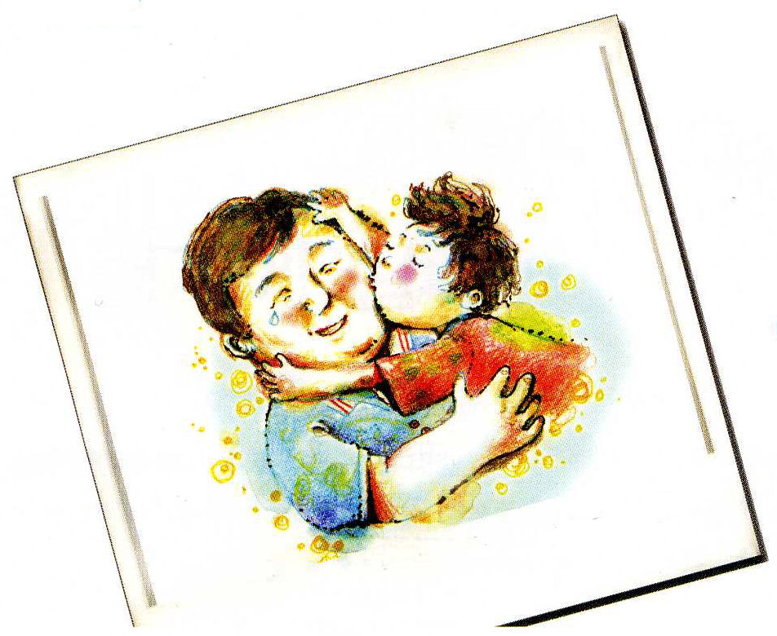

キスの
プレゼント

子どもたちが一番喜ぶものはプレゼントだ。それで、新しい年のカレンダーが出てきたら、まず、自分の誕生日を探して、太いペンで丸印を何個も書いておき、ある子は月ごとに誕生日の何ヶ月前だとカウントダウンするように書いたりもした。今は、会社員になって、親のお小遣すらくれる子どもたちの幼かった時を思い出す。貧しい牧会生活をしていた時で、重荷にもなったりしたが、時間は味わうことのできる者のものだった。その時期に書き留めた詩一編を思い出す。

＜市場に出ると＞
秋夏兼用洋服 一揃え
魚屋で海の匂いがする魚 一匹
双子用髪飾りのかわいいもの 一組
野菜より少しおいしい桃 一かご
新鮮でおいしそうなスモモ 一袋
一度に
一度ずつだけれど
白い手が届いて財布の口が 一度ずつ開く時
今日を支える妻の 一度見る目が
今日に限って、深いように見える。

自分のものはどこにもなく、夫と子どもたちのためだけの女性の買い物かごは、そのままプレゼントの包みであり、そのような愛は時になれば実り、今日は、その実を味わうのだ。

ある少年が、父親の誕生日が近づいてきたが、プレゼントするお金がないので、考えたあげく思いついたのが、父親がとても喜ぶキスを父親の年の数だけしてあげることだった。父親の誕生日が来て、その少年は、父親の頬に、額に、頭に、あちこちキスをしてプレゼントをした。はじめは、父親はハハと笑いながら喜んでいたが、キスの回数が十を越えて、二十に達したので、自分の息子がいたずらをしているのだと思って怒った。その瞬間、その少年は自分の心を込めたプレゼントを無視する父親に、裏切られたように思って、一人で家を出て自転車に乗って急いで道を渡り、その時に自動車にぶつかって死んでしまったということだ。後日、その事実を知るようになった父親は、愛する息子のキスのプレゼントに涙を流すしかなかったという。いのちを与える愛は、あまりに価値があるので、値がないように思える。しかし、意味を分かる者は、プレゼントより大きい実を得るようになる。誰かから、いきなりプレゼントをもらえる五月が来る。関心があるという表現でも、永遠の祝福でも、どんなプレゼントでも、受け取る準備をしておこうではないか。
文_チョン・ヒョングク牧師

＊相談したい方はこちらに連絡してください

